|  |  |
| --- | --- |
| **Geo** Parking | Manual usuario GeoParking Móvil  2014 |

# Control de la documentación

### Control de la Configuración.

|  |  |
| --- | --- |
| Título: | Manual usuario GeoParking Móvil |
| Referencia: | GeoP_Documentacion_ManualUsuarioAppMóvil.docx |
| Autores: | Ezequiel Bär Coch |
| Fecha: | 20/10/14 |

### Histórico de Versiones.

|  |  |  |  |  |
| --- | --- | --- | --- | --- |
| Versión | Fecha | Estado | Responsable | Cambios |
| 1.0_DraftA | 20/10/14 | Pendiente de Revisión | Ezequiel Bär Coch [autor] |  |
| 1.0_DraftB | 30/10/14 | Pendiente de Revisión | Ezequiel Bär Coch [autor] | Corrección de capturas de pantalla y formato de carteles. |
| 1.0 | 30/10/2014 | Revisado | Ezequiel Bär Coch [autor] |  |

Contenido

Introducción 5

Características de la aplicación GeoParking Móvil 6

Instalación de GeoParking Móvil 7

Utilización de GeoParking Móvil 8

Menú de opciones 9

Configuración 10

Contacto 11

Mapa de visualización 12

Panel de botones 13

Listado de playas y trazado de rutas 13

Guardar posición del vehículo 15

Trazado de regreso a vehículo 17

Visualizar ruta de navegación 17

Mensajes 19

Informativos o de éxito 19

Interrogativos 19

Error 20

# MANUAL DE USUARIO – GeoParking Móvil

## Introducción

El propósito de este documento es el de guiar al usuario en la utilización de la aplicación móvil GeoParking. Brevemente se explicará cómo adquirir la aplicación para las distintas plataformas que actualmente gobiernan el mercado de la telefonía celular y luego se explicará las principales funciones de esta aplicación.

## Características de la aplicación GeoParking Móvil

La aplicación **GeoParking Móvil**  tiene como objetivo brindar información sobre disponibilidad y ubicación de playas de estacionamiento cercanas a la ubicación actual del usuario, a través de una interfaz amigable e intuitiva, permitiendo la interacción sin ningún tipo de problemas para el usuario.

Con **GeoParking Móvil** podrá:

* Buscar playas de estacionamiento cercanas a su posición actual.
* Visualizar el recorrido en tiempo **real** entre su posición y la playa destino.
* Guardar la ubicación de su vehículo.
* Visualizar la trayectoria “paso a paso” sobre cómo llegar al destino: su automóvil o playa de estacionamiento.
* Personalizar las búsquedas según su tipo de vehículo, radio de alcance de búsqueda y precisión por GPS.

## Instalación de GeoParking Móvil

**GeoParking Móvil** se encuentra disponible para su descarga desde su dispositivo en:



Durante el proceso de instalación, la aplicación le pedirá permisos de acceso a:

* Conexión a internet (3G, 4G, Wi-Fi).
* Funciones básicas del dispositivo móvil: Estado de la batería.
* Funciones de geolocalización (GPS).

Una vez completada la instalación le aparecerá en el listado de sus aplicaciones el ícono de **GeoParking Móvil:**



Imágen 1 Icono de GeoParking Móvil

# Utilización de GeoParking Móvil

Para utiliza la aplicaciónusted deberá hacer un clic sobre el ícono de la aplicación **GeoParking Móvil**

Al momento de ingresar, la aplicación tratará de localizar geográficamente su posición actual (del dispositivo móvil: Tablet, Smartphone, etc.) La siguiente figura, representa la pantalla de inicio de la aplicación:

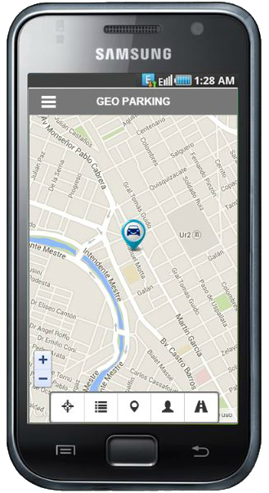

**Al iniciar la aplicación le aparecerá la siguiente pantalla. A continuación se describe cada sección:**

1. **Menú de opciones.**
2. **Mapa de visualización.**
3. **Panel de botones.**

## Menú de opciones

Al presionar el botón de menú de opciones  se abrirá un menú desplegable desde el lado izquierdo de la pantalla ocultando parcialmente el mapa.

Dentro del menú aparecerá un listado de ítems:

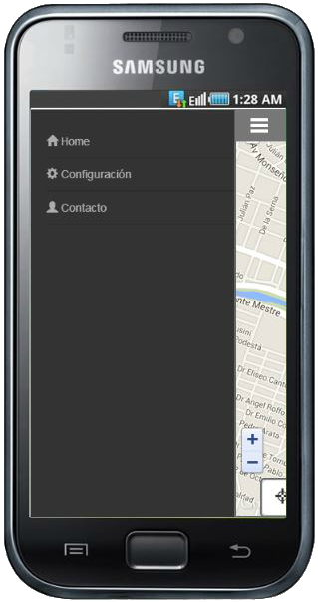

**Home Al presionar este botón se mostrará nuevamente el mapa.**

**Configuración Esta opción abrirá el panel de configuración para modificar la personalización de búsquedas como el tipo de vehículo, radio de alcance y precisión GPS.**

**Contacto Abrirá un panel para enviar un mensaje de tipo consulta o recomendación.**

### Configuración

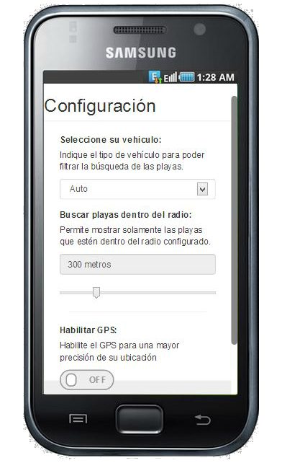

1. **Tipo de vehículo: Seleccione su tipo de vehículo Auto, Utilitario, Moto y Bicicleta.**
2. **Radio de alcance: Permite variar el radio de cobertura para la búsqueda de playas cercanas al usuario.**
3. **Habilitar servicio GPS: Permite mejorar la precisión de la búsqueda.**

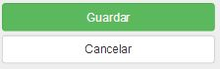

**Luego podrá guardar para reflejar los cambios.**

### Contacto

Podrá enviar un mensaje para reportar algún defecto o sugerencia.

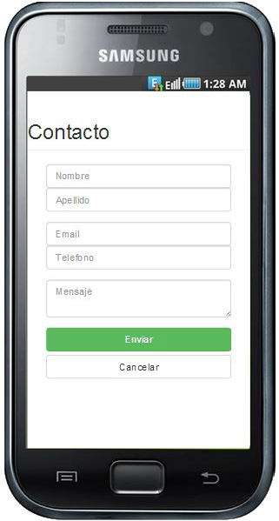

**Deberá ingresar su nombre, apellido, email, teléfono y el mensaje que quiera enviarnos. A continuación presione el botón Enviar**

## Mapa de visualización

El mapa mostrará la ciudad donde se encuentre el usuario de **GeoParking Móvil** por defecto.

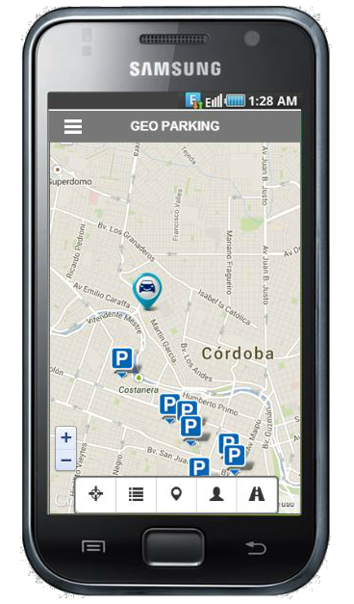

**El mapa cuenta con dos tipos de íconos que simbolizan respectivamente:**

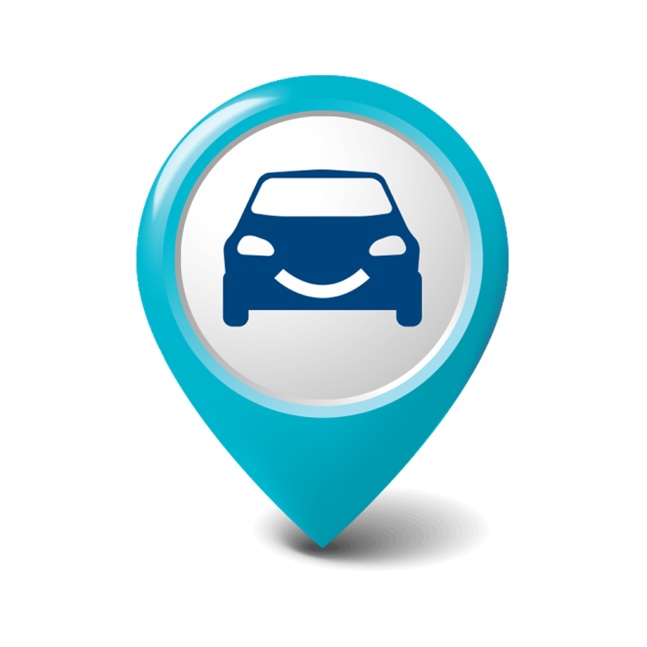**Ubicación del usuario**

**Ubicación de la playa**

La ubicación del usuario es captada constantemente para reflejar el desplazamiento, si lo hay, del usuario.

## Panel de botones





1. ***Obtener posición actual:* Permite mediante una animación, localizar su posición actual en el mapa.**
2. ***Listar playas de estacionamiento:*  Mostrará un listado-acordeón las playas de estacionamiento que estén cercanas a la posición del usuario.**
3. ***Guardar la ubicación del vehículo:* Podrá guardar la ubicación de su vehículo para trazar el regreso al mismo.**
4. ***Regresar a mi vehículo: P*ermitirá visualizar el camino de regreso a su vehículo si es que usted la registró previamente.**
5. ***Ruta de navegación*: *P*ersonalizar las opciones para realizar búsquedas particulares según su tipo de vehículo, si quiere o no habilitar la precisión de GPS y el radio de alcance de búsqueda de playas de estacionamiento cercanas.**

### Listado de playas y trazado de rutas

Podrá seleccionar del listado de las playas que estén cercanas a su ubicación, aquella a la cual quisiera dirigirse. Para ello, presione el botón de **“Listar playas”** el cuál según la configuración de alcance de búsqueda, le listará las playas que estén en ese radio y que sean del tipo de vehículo correspondiente al de usted. La pantalla siguiente muestra este listado:

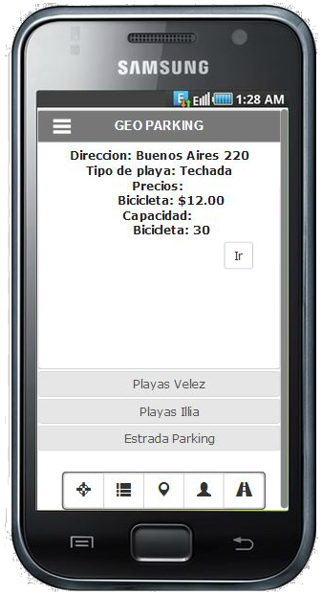

**Para acceder a las distintas playas presione sobre cada una de ellas y para trazar el desplazamiento a ella, presione el botón IR**

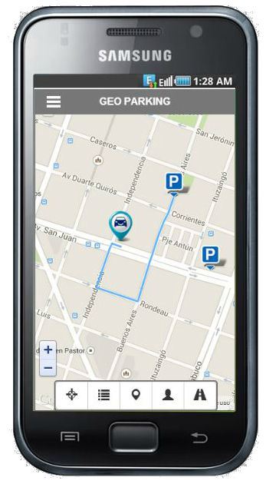

**Luego de presionar el botón IR se abrirá el mapa dibujando el trazado desde el vehículo a la playa de estacionamiento elegida.**

### Guardar posición del vehículo

Podrá guardar la ubicación de su vehículo para poder localizarlo en el mapa. Esto permitirá recordar donde dejó su vehículo ya sea en una playa de estacionamiento, un estacionamiento al aire libre, etc.

Para ello presione el botón **“Guardar posición vehículo”**  y se le presentará un mensaje de solicitud de confirmación. A continuación se muestra dicha pantalla:

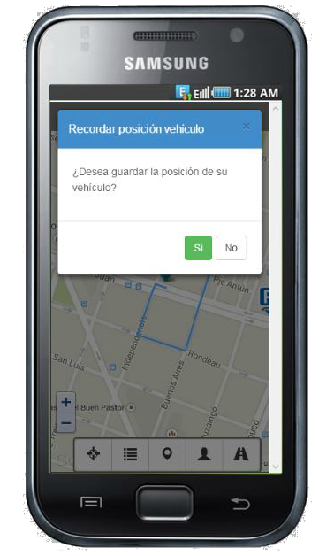

### Trazado de regreso a vehículo

Una vez guardada la posición de su vehículo podrá trazar la ruta de regreso hasta el. Para ello presione el botón **“Regresar a mi vehículo”** el cual mostrará el mapa con el trazado desde su posición actual a la del vehículo. La siguiente imagen muestra dicha funcionalidad:

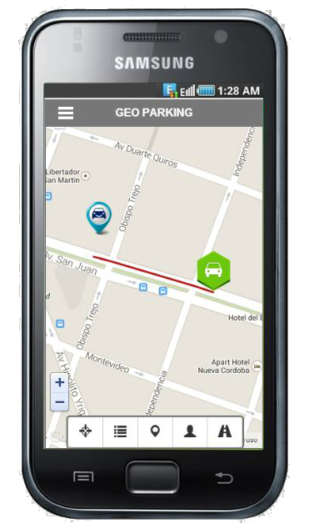

### Visualizar ruta de navegación

Para mostrar la ruta o rutas alternativas de navegación, presione el botón **“Mostrar ruta de navegación”**. Esto provocará que se abra una ventana con los pasos a seguir para dirigirse desde su posición actual a la de su vehículo.

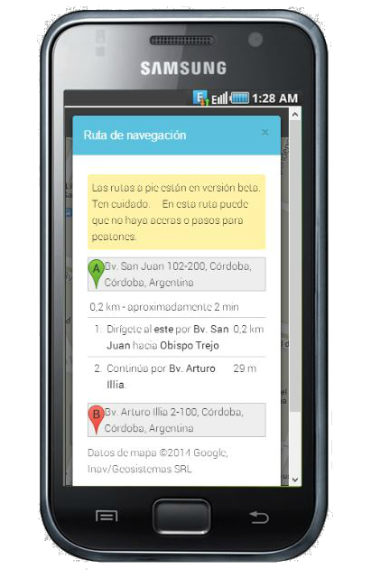

## Mensajes

Los mensajes se encuadran en 3 tipos de formatos.

### Informativos o de éxito

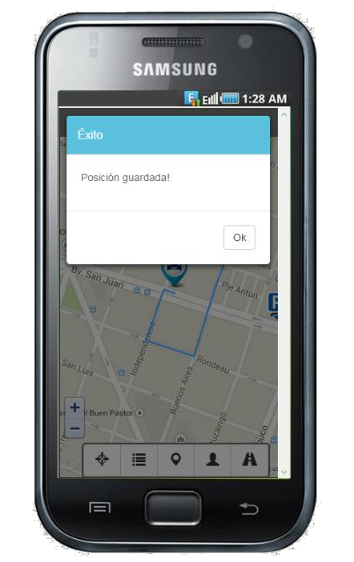

### Interrogativos

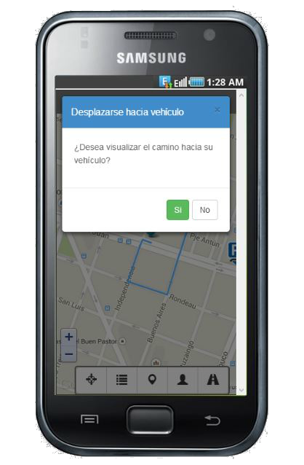

### Error

